Textes pour bulletins municipaux et infolettres
Été 2026

VISUEL info-collectes Roussillon RS
Disponible en tout temps dans le dossier : Info-collectes | Visuels génériques



ou

MATÉRIEL INCONTOURNABLE
À METTRE DANS VOTRE BULLETIN MUNICIPAL ET VOS INFOLETTRES

2 collectes de volumineux en juillet
Les meubles endommagés, les divans, les matelas et les sommiers en mauvais état sont ramassés : INSCRIRE LES DATES ICI (voir tableau ci-dessous pour connaître vos dates)

Pour être collectés :

- Vérifier s’ils sont permis à la collecte sur info-collectes.ca/volumineux;
- Placer les volumineux proprement les uns à côté des autres, en évitant de les empiler;

- Retirer les clous, les vis et les bouts tranchants pour assurer la sécurité du personnel;
- S’assurer qu’ils peuvent être facilement manipulés par 2 personnes et que les gros meubles ne dépassent pas 2 m de longueur;
- Rouler les tapis, les toiles de piscine et les bâches et les couper s’ils dépassent 1 m de long.

S’ils sont en bon état, donnez-leur une deuxième vie en contactant un centre de réemploi près de chez vous.
Note pour image – Téléchargez l’image volumineux
Candiac | Les lundis 6 et 20 juillet
Châteauguay est* | Les jeudis 9 et 23 juillet
Châteauguay nord-ouest* | Les vendredis 3 et 17 juillet
Delson | Les lundis 6 et 20 juillet
La Prairie | Les mardis 14 et 28 juillet
Léry | Les mercredis 1er et 15 juillet
Mercier | Les vendredis 10 et 24 juillet
Saint-Constant | Les jeudis 2 et 16 juillet
Saint-Isidore | Les vendredis 10 et 24 juillet
Saint-Mathieu | Les lundis 13 et 27 juillet
Saint-Philippe | Les lundis 13 et 27 juillet
Sainte-Catherine | Les mardis 7 et 21 juillet
* Pour Châteauguay, utiliser la carte des secteurs.

MATÉRIEL INCONTOURNABLE
À METTRE DANS VOTRE BULLETIN MUNICIPAL ET VOS INFOLETTRES
Note pour image – Téléchargez l’image


Collecte spéciale de surplus de carton
INSCRIRE VOTRE DATE ICI (voir tableau ci-dessous pour connaître votre date)

- Vider et défaire les boîtes et couper les grandes boîtes en morceaux.
- Ne pas ficeler les boîtes.
- Placer les morceaux à plat ou les rassembler dans une boîte de carton d’au maximum 90 cm X 90 cm.

Candiac | Mercredi 15 juillet
Châteauguay est* | Lundi 6 juillet
Châteauguay nord-ouest* | Lundi 13 juillet
Delson | Mardi 7 juillet
La Prairie | Jeudi 9 juillet
Léry | Vendredi 17 juillet
Mercier | Mardi 14 juillet
Saint-Constant | Vendredi 10 juillet
Saint-Isidore | Mercredi 8 juillet
Saint-Mathieu | Vendredi 17 juillet
Saint-Philippe | Vendredi 17 juillet
Sainte-Catherine | Jeudi 16 juillet
* Pour Châteauguay, utiliser la carte des secteurs.

MATÉRIEL INCONTOURNABLE
À METTRE DANS VOTRE BULLETIN MUNICIPAL ET VOS INFOLETTRES


Note pour image – Téléchargez l’image « Visuel déchets dangereux »

Attention aux déchets dangereux!

Surveillez les symboles sur les contenants :


Note pour image – Téléchargez l’image « Visuel symbole déchets dangereux »

Des incidents graves peuvent survenir lorsque des déchets dangereux comme le chlore, la peinture, les huiles et leurs contenants, les bonbonnes de propane, les ampoules fluocompactes, les piles, sont jetés.

Visitez info-collectes.ca/danger pour savoir quoi faire avec.

MATÉRIEL DE SENSIBILISATION

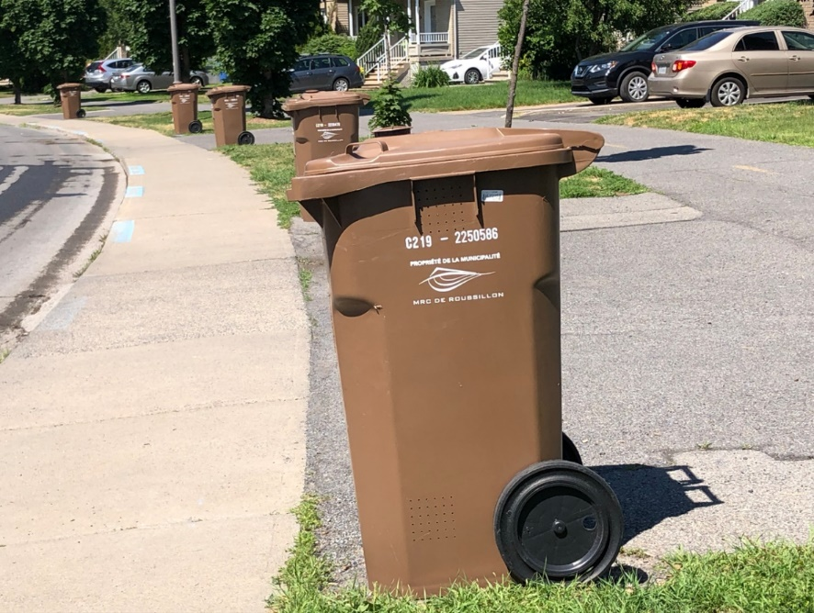
Note pour image – Téléchargez l’image « positionnement »
Faites place!

Positionnez vos bacs dans votre stationnement près de la rue, les roues vers votre domicile. Le trottoir, la piste cyclable et la rue doivent être libres d’accès. Attention aussi d’éloigner vos bacs du panier de basketball et des véhicules! Les personnes à pied, à vélo et celles responsables des collectes et du nettoyage des rues vous en seront reconnaissantes.

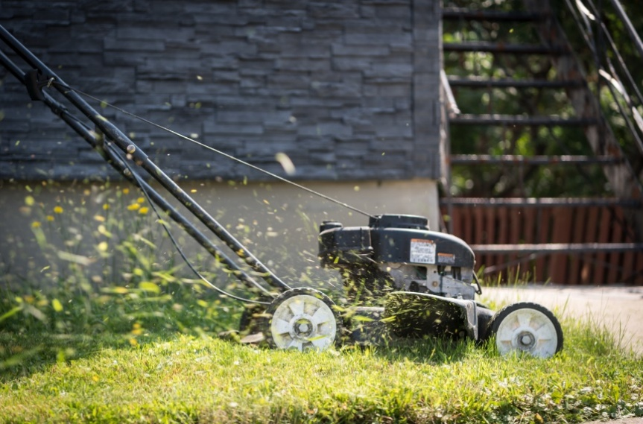
Note pour image – Téléchargez l’image « herbicyclage »

Pratiquez l’herbicyclage

Laissez les rognures de gazon déchiquetées directement au sol. En plus d’être écologique, vous aurez un gazon plus vert. Profitez de la subvention pour l’achat de tondeuse déchiqueteuse et de lame : roussillon.ca/subventions.

MATÉRIEL SOUHAITÉ
ArchéMusée Roussillon RS : cet été, laissez-vous porter par les récits
Les fins de semaine de juillet, on vous entraîne dans des histoires fascinantes inspirées d’objets des 19e et 20e siècles : ouvrez grand les oreilles… puis partez à leur recherche dans le musée.

En août, on vous fait découvrir la zooarchéologie ainsi que les pièces de collection bien cachées de la réserve archéologique. Tentez l’expérience de la taille de pierre avec des pros venus de partout en Québec. Vous aurez, vous aussi, des histoires à conter!

archeomusee.ca
Téléchargez le visuel ArchéoMusée


